Оптически активные наноэмиттеры на основе квантовых точек для высокоэффективных светодиодов
Цзу Аньци, Гартман А.Д.
Студент, 4 курс бакалавриата
Университет МГУ-ППИ в Шэньчжэне, факультет наук о материалах, Шэньчжэнь, Китай
E-mail: gartman@smbu.edu.cn
Коллоидные квантовые точки (КТ) представляют собой полупроводниковые нанокристаллы размером 2–20 нм, обладающие уникальными оптическими свойствами: узкими пиками эмиссии, широкой спектральной перестраиваемостью и высоким квантовым выходом фотолюминесценции [1]. Благодаря этому КТ рассматриваются как перспективный материал для светодиодов следующего поколения (QLED). Однако при изготовлении QLED-устройств сохраняются ключевые проблемы: деградация эмиссионного слоя, невоспроизводимость его параметров и дисбаланс токов инжекции электронов и дырок [1]. Эффективным способом повышения характеристик устройств является оптимизация морфологии активного слоя, которая напрямую влияет на баланс зарядов и излучательную рекомбинацию [2]. Одним из ключевых технологических параметров, определяющих морфологию, выступает концентрация КТ при формировании эмиссионного слоя. В связи с этим в настоящей работе исследовано влияние концентрации КТ CdSe на эффективность QLED-устройств.
В ходе работы варьировали концентрацию КТ в диапазоне 10–25 мг/мл при формировании эмиссионного слоя методом центрифугирования (рис. 1). Показано, что увеличение концентрации приводит к закономерному росту интенсивности фотолюминесценции: интенсивность для 25 мг/мл в 5 раз выше, чем для 10 мг/мл. Квантовый выход фотолюминесценции, измеренный с использованием интегрирующей сферы, достиг 22%. Толщина активного слоя, определённая методом профилометрии, составила 10 нм. На основе оптимальной концентрации (25 мг/мл) собрано QLED-устройство, для которого зарегистрирована электролюминесценция в красной области спектра (625 нм). Установлено предельное рабочее напряжение 10 В: его превышение ведёт к резкому падению яркости свечения [1].
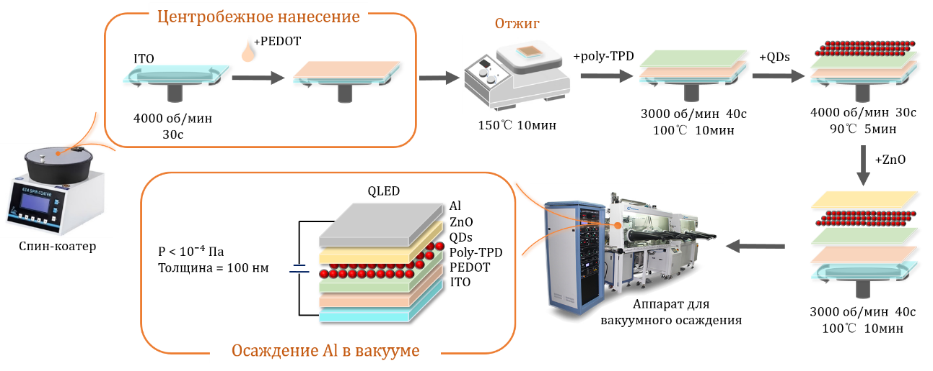
Рис. 1. Схема изготовления QLED-устройства
Таким образом, показано, что варьирование концентрации КТ является эффективным инструментом контроля морфологии эмиссионного слоя и позволяет целенаправленно повышать эффективность QLED-структур. Оптимальная концентрация CdSe составила 25 мг/мл.
Литература
1. Tian D., Ma H., Huang G., Gao M., Cai F., Fang Y., Li C., Jiang X., Wang A., Wang S., Du Z. // Adv. Opt. Mater. 2022. Vol. 11. No. 2.
2. García de Arquer F.P., Talapin D.V., Klimov V.I., Arakawa Y., Bayer M., Sargent E.H. // Science. 2021. Vol. 373. No. 6555. P. 640.

